https://udn.com/news/story/6898/4888381

教學卓越獎名單揭曉 19個金質獎團隊21個銀質獎團隊
2020-09-25 16:49 聯合報 / 記者魯永明／嘉義縣即時報導幼兒園
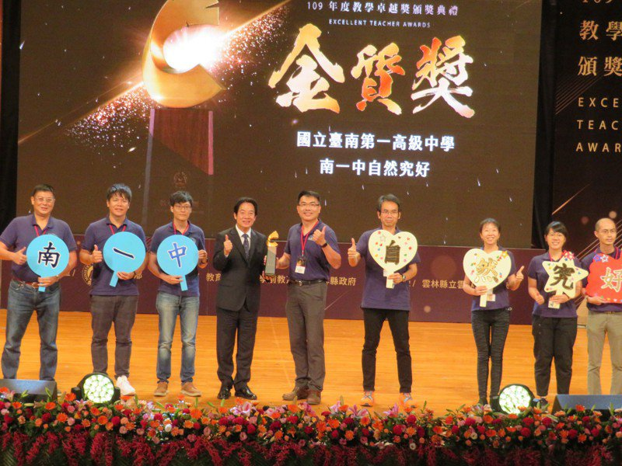副總統賴清德頒發高中組金質獎得主台南一中。記者魯永明／攝影
今年度教學卓越獎全國共有209隊報名參賽，各縣市共推薦105個教學團隊參與複選，經評審委員審慎討論，評選出40個入圍團隊，其中19個金質獎團隊可各獲60萬元獎金，21個銀質獎團隊則可各獲30萬元獎金，得獎名單下午在嘉義縣中正大學揭曉，頒獎表揚。
教育部國教署說，教學卓越獎複選入圍部分，高級中等學校組共8 所，其中4所金質獎，分別為桃園市立壽山高級中學、臺中市立霧峰農業工業高級中等學校、臺中市立臺中女子高級中等學校、國立臺南第一高級中學；4所銀質獎分別為新北市立瑞芳高級工業職業學校、新北市立樹林高級中學、高雄市立左營高級中學、國立臺南女子高級中學。
國中組9所學校入圍，其中4所獲金質獎，分別是台北市蘭雅國民中學、桃園市立青埔國民中學、彰化縣立彰安國民中學、桃園市立內壢國民中學；銀質獎5所分別為南投縣立國姓國民中學、苗栗縣立南湖國民中學、新北市立石門國民中學、臺中市立四育國民中學、新竹縣立五峰國民中學。
國小組14所學校入圍，其中7所金質獎，分別為雲林縣土庫鎮後埔國民小學、南投縣國姓鄉長福國民小學、新北市立桃子腳國民中小學、臺南市安南區和順國民小學、高雄市鼓山區龍華國民小學、嘉義縣梅山鄉太平國民小學、高雄市鼓山區壽山國民小學；7所銀質獎，分別為苗栗縣苑裡鎮中山國民小學、臺中市大肚區瑞井國民小學、桃園市桃園區北門國民小學、臺中市北屯區東光國民小學、新北市新店區北新國民小學、臺北市士林區劍潭國民小學、臺南市安平區石門國民小學。
幼兒園組9園入圍，其中4園金質獎，分別是苗栗縣南庄鄉東河國民小學附設幼兒園、臺東縣長濱鄉三間國民小學附設幼兒園、基隆市七堵區復興國民小學附設幼兒園、財團法人臺北市基督教浸信會懷恩堂附設臺北市私立懷恩幼兒園；5園銀質獎，分別為臺北市文山區萬芳國民小學附設幼兒園、臺中市梧棲區中正國民小學附設幼兒園、桃園市龜山區大崗國民小學附設幼兒園、桃園市復興區霞雲國民小學附設幼兒園、屏東縣竹田鄉西勢國民小學附設幼兒園。

